**Ministerul Educaţiei Tineretului şi Sportului al Republicii Moldova**

**Universitatea Tehnică a Moldovei**

**REFERAT**

Lucrarea de Laborator nr. 8

**Tema:**  *Determinarea raportului capacităţilor*

*termice ale gazelor Cp/Cv*

A efectuat Studentul grupei TI-216

Rosca Dorin

*nume, prenume*

**A verificat** __________ ______ ______________ Bernat Oxana

*nota* data *semnătura nume, prenume profesor*

**Chisinău**  **2021**

**1. Scopul lucrări:** Determinarea raportului caldurii molare ale aerului la volum si presiune constanta.

2. Aparate şi accesorii: Vas de sticla ,pompa, cronometru, manometru;

3. Schema instalaţiei

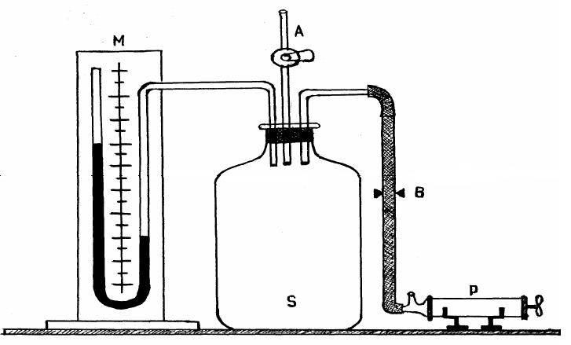Unde :

A Robinetul 1;

B Robinetul 2;

S Vas de sticla;

P Pompa;

M Manometru cu apa;

4. Formula de calcul:



unde  este indicele adiabatic;

 este denivelarea lichidului in manometru;

h0 este marimea optinuta din extrapolarea dependentei lgh0=f(τ)

**5. Tabela măsurărilor şi determinărilor**

|  |  |  |  |  |  |  |
| --- | --- | --- | --- | --- | --- | --- |
| τ (s) | 5 | 10 | 15 | 20 | 25 | 30 |
| H(mm) | 251 | 252 | 250 | 254 | 251 | 250 |
| (mm) | 25 | 24 | 22 | 18 | 15 | 10 |
|  | 1.40 | 1.38 | 1.34 | 1.26 | 1.18 | 1.00 |

După datele obţinute pe hirtie milimetrică se construieşte graficul funcţiei *,* reprezentând în abscisă timpul τ , iar în ordonată valorile .

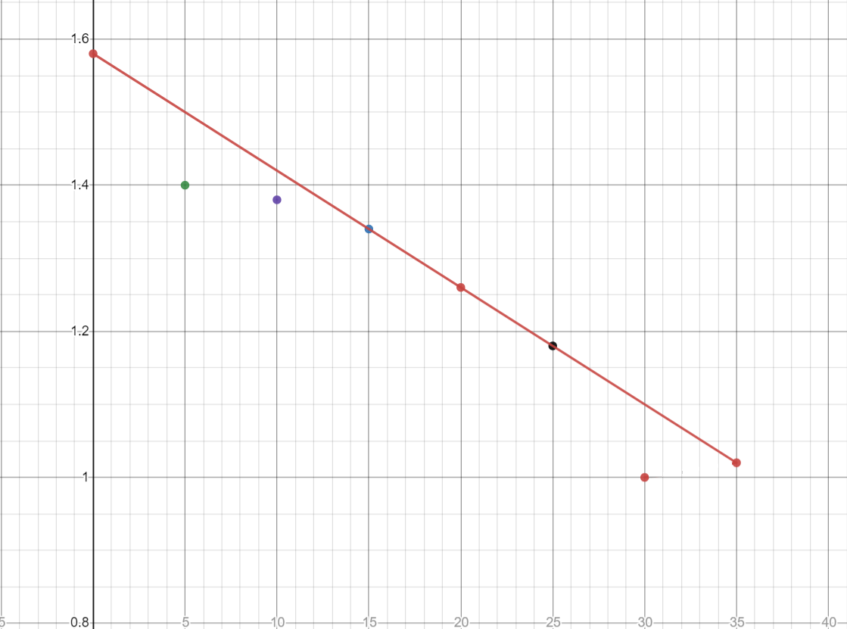

**6. Exemplul de calcul**

Hmed =(251+252+250+254+251+250)/6=251.3

lg(h0)= lg1.58

h0  = 10^1.58=38

γ = 

**7. Calculul erorilor:**



Δγ = 

8. Rezultatul final

γ = γΔγ= ε = 

9. Concluzii

In aceasta lucrare de laborator am studiat cum se afla raportul capacitatilor termice ale gazelor Cp/Cv**­­**  cu ajutorul procesului adiabatic (care decurge fara schimb de caldura adica Q=0). La inchiderea robinetului presiunea din interiorul vasului nu reuseste sa se egaleze cu mediul exterior, adica procesul adiabatic nu decurge complet, dupa cum am observat si eroarea este destul de mare ca de ,datorita faptului ca experimentul nu este asistat de calculator . Rezultatul final sa obtinut. Acest experiment in mult depinde ca temperatura mediului exterior sa ramina constant altfel experimentul nu va decurge normal si nu va fi unul adiabat.